<https://www.facebook.com/energieharmonique/>

|  |
| --- |
|  |

**Chaleureux bonjours à chacun et chacune de vous *personnellement* !**

**Voici ma 3e infolettre - 2024 –**

✓  **Ma chronique :**

✓  **Capsule méditative :**

✓  **Infos sur le ciel (en astrologie) :**

✓  **Une pensée :**

**\*\*\*\*\*\*\*\*\*\*\*\*\*\*\*\*\*\*\*\*\*\*\*\*\***

Si vous ne désirez plus recevoir cette infolettre simplement m’en informer : [samana@cgocable.ca](mailto:samana@cgocable.ca)

Excellente lecture !   Diane Lemieux – Éveilleuse de ConscienceCette moisson du 22 février permet un face à face entre « discernement » et « illusion ». La nouvelle lune du 8 février se faisait au carré de Mars Scorpion, ce qui nous a peut être permis de nous libérer des schémas sclérosants réactivés par Mercure et Vénus en Capricorne.   
Alors, qu’au moment de la Pleine lune, Mercure et Vénus transitent le Verseau. Pensez-y surtout après le passage du Soleil sur Neptune et au moment du carré entre le Soleil Poissons et Saturne Sagittaire du 6 au 8 mars. La vie nous obligera à lâcher nos peurs et de nous appuyer sur notre foi.Oui, c’est vrai, nous passons (depuis quelques années), par des turbulences plus qu’intenses ( physiquement et énergétiquement), mais, au prorata de notre alchimie intérieure, nous verrons notre environnement se transformer petit à petit en or. Et si le verbe est créateur, alors, exprimons à travers nos paroles, une forme plus harmonieuse aux éléments qui nous entourent.  
Plus, nous serons en cohérence avec l’Univers, plus notre vie quotidienne prendra le chemin de cette cohérence.Bonne fête aux «  Isabelle » et je vous retrouverai pour la nouvelle lune du 9 mars prochain. Astrologiquement Vôtre Béatricebloquées ? Le Soleil retrouvera Neptune les 28/29 février prochain. Qu’avez-vous vécu les 1 et 2 septembre dernier, au moment de l’opposition Neptune/Soleil ? La vibration de la pleine lune du 22 février est liée au « 15 » et au « 6 ». «  L’Amoureux » nous place devant nos dualités et nos ambiguïtés. » Le Diable » incarne nos angoisses et nos peurs lorsque nous sommes face à la difficulté de faire nos choix.Le Soleil retrouvera Neptune les 28/29 février prochain. Qu’avez-vous vécu les 1 et 2 septembre dernier, au moment de l’opposition Neptune/Soleil ? La vibration de la pleine lune du 22 février est liée au « 15 » et au « 6 ». «  L’Amoureux » nous place devant nos dualités et nos ambiguïtés. » Le Diable » incarne nos angoisses et nos peurs lorsque nous sommes face à la difficulté de faire nos choix.Cette moisson du 22 février permet un face à face entre « discernement » et « illusion ». La nouvelle lune du 8 février se faisait au carré de Mars Scorpion, ce qui nous a peut être permis de nous libérer des schémas sclérosants réactivés par Mercure et Vénus en Capricorne.   
Alors, qu’au moment de la Pleine lune, Mercure et Vénus transitent le Verseau. Pensez-y surtout après le passage du Soleil sur Neptune et au moment du carré entre le Soleil Poissons et Saturne Sagittaire du 6 au 8 mars. La vie nous obligera à lâcher nos peurs et de nous appuyer sur notre foi.Soyons à l’image de l’alchimiste qui cherche à détricoter les tissages complexes de l’Univers afin de retrouver le Un, objectif qui ne peut être atteint que grâce à un travail intérieur très profond. Appuyons-nous sur la physique quantique qui démontre que le regard que nous portons sur les choses, transforme la relation avec tout ce qui nous entoure.Oui, c’est vrai, nous passons (depuis quelques années), par des turbulences plus qu’intenses ( physiquement et énergétiquement), mais, au prorata de notre alchimie intérieure, nous verrons notre environnement se transformer petit à petit en or. Et si le verbe est créateur, alors, exprimons à travers nos paroles, une forme plus harmonieuse aux éléments qui nous entourent.  
Plus, nous serons en cohérence avec l’Univers, plus notre vie quotidienne prendra le chemin de cette cohérence.Bonne fête aux «  Isabelle » et je vous retrouverai pour la nouvelle lune du 9 mars prochain. Astrologiquement Vôtre Béatrice

* s bloquées? Le Soleil retrouvera Neptune les 28/29 février prochain. Qu'avez-vous vécu les 1 et 2 septembre dernier, au moment de l'opposition Neptune/Soleil? La vibration de la pleine lune du 22 février est liée au "15" et au "6". " L'Amoureux" nous place devant nos dualités et nos ambiguïtés." Le Diable" incarne nos angoisses et nos peurs lorsque nous sommes face à la difficulté de faire nos choix.Soyons à l'image de l'alchimiste qui cherche à détricoter les tissages complexes de l'Univers afin de retrouver le Un, objectif qui ne peut être atteint que grâce à un travail intérieur très profond. Appuyons-nous sur la physique quantique qui démontre que le regard que nous portons sur les choses, transforme la relation avec tout ce qui nous entoure.

Oui, c'est vrai, nous passons (depuis quelques années), par des turbulences plus qu'intenses ( physiquement et énergétiquement), mais, au prorata de notre alchimie intérieure, nous verrons notre environnement se transformer petit à petit en or. Et si le verbe est créateur, alors, exprimons à travers nos paroles, une forme plus harmonieuse aux éléments qui nous entourent.  
Plus, nous serons en cohérence avec l'Univers, plus notre vie quotidienne prendra le chemin de cette cohérence.

Bonne fête aux " Isabelle" et je vous retrouverai pour la nouvelle lune du 9 mars prochain. Astrologiquement Vôtre Béatrice

**\*\*\*\*\*\*\*\*\*\*\*\*\*\*\*\*\*\*\*\*\***

**Cédule ANNÉE 2024**

**\*\*\*\*\*\*\*\*\*\*\*\*\*\*\*\*\*\*\*\*\***

**En ces temps d’adaptation au quotidien, nos systèmes énergétiques sont bousculés, le retour à leur harmonie quotidienne est demandant,,,, aussi nous te proposons pour t’aider :**

♥Soin énergétique avec sons des bols tibétains et vaisseaux de cristal de quartz ainsi que le message de tes guides

♥Canalisation/channeling pour obtenir réponses à tes questions

♥Harmonisation de ta maison avec l’énergie du cristal de quartz

♥**Cours en privé** : Reiki 4 niveaux – Méditation de Pleine Conscience – Énergie des 7 chakras - cours sur l’interprétation de tes rêves.

**\*\*\*\*\*\*\*\*\*\*\*\*\*\*\*\*\*\*\*\*\*\***

**SOIN ÉNERGÉTIQUE / REIKI**

[**http://www.energieharmonique.com/son_accueil.htm**](http://www.energieharmonique.com/son_accueil.htm)

***La vibration des instruments offerts de façon personnalisée te convient à toi uniquement. Ils sont déposés sur toi, dans ton dos, sur tes jambes là où ton être en a le plus besoin.*** Une image contenant mur, intérieur

***\*Bien-être immense qui nous redonne de l’énergie et de la joie\****

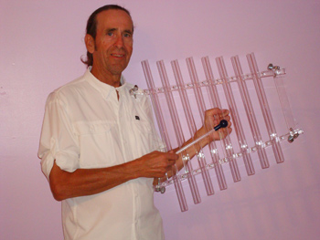

**\*\*\*\*\*\*\*\*\*\*\*\*\*\*\*\*\*\*\*\*\***

**FORMATIONS – 4 NIVEAUX – REIKI**

**http://www.energieharmonique.com/reiki_accueil.htm**

Le REIKI permet de s’ouvrir à plus de conscience de soi pour ainsi découvrir la cause de ses maux en écoutant les messages du corps.

De ce fait, de trouver un sens à cette cause et d’atteindre la transformation intérieure…

***\*\*\* Cours offerts EN PRIVÉ, uniquement pour conserver la vibration de la personne qui reçoit. Selon nos agendas respectifs on se cédule !!!! BIENVENUE !***

**\*\*\*\*\*\*\*\*\*\*\*\*\*\*\*\*\***

**COURS SUR LES RÊVES**

[**http://www.energieharmonique.com/cours_reves.htm**](http://www.energieharmonique.com/cours_reves.htm)

« Un rêve que l’on n’interprète pas est comme une lettre que l’on ne lit pas».

***\*\*\* Cours offerts EN PRIVÉ, . Selon nos agendas respectifs on se cédule !!!! BIENVENUE !***

**\*\*\*\*\*\*\*\*\*\*\*\*\*\*\*\*\***

**COURS D’INITATION à la méditation de Pleine Conscience**

[**http://www.energieharmonique.com/meditation_accueil.htm**](http://www.energieharmonique.com/meditation_accueil.htm)

**Méditer n’est pas fuir le monde;**

**ce n’est pas s’isoler et se refermer sur soi,**

**mais au contraire comprendre le monde et SE COMPRENDRE EN PREMIER**

**La méditation de Pleine Conscience est :**

**un état d’être, d’écoute, d’expérience directe avec LE Moment Présent**

**facilitée par un état de détente, d’observation sans jugement**

***\*\*\* Cours offerts EN PRIVÉ, . Selon nos agendas respectifs on se cédule !!!! BIENVENUE !***

**\*\*\*\*\*\*\*\*\*\*\*\*\*\*\*\*\*\***

**COURS d’initiation sur l’ÉNERGIE 7 CHAKRAS**

[**http://www.energieharmonique.com/chakra_accueil.htm**](http://www.energieharmonique.com/chakra_accueil.htm)

Par la connaissance de chacun de nos chakras, leur fonctionnement spécifique et aussi par les diverses prises en conscience que nous faisons tout au long de nos quotidiens nous pouvons alors changer nos formes-pensées, nos réactions, nos formes de relation à l'autre et vibrer de plus en plus la paix et l'harmonie en nous et autour de nous etc. etc.

***\*\*\* Cours offerts EN PRIVÉ, . Selon nos agendas respectifs on se cédule !!!! BIENVENUE !***

**\*\*\*\*\*\*\*\*\*\*\*\*\*\*\***

**COURS de Bio-Dynamie **

[**http://www.energieharmonique.com/cours_bio-dynamie.htm**](http://www.energieharmonique.com/cours_bio-dynamie.htm)

**La bio-dynamie c’est semer en sa vie ses projets, ses intentions pour « lemieux » et le bien de tous.**

Comment prendre des décisions selon la position de la lune Réussir à se connaître en lien avec les énergies de la lune et du soleil à chaque mois de l’année

* Se permettre d’être BIEN au quotidien car on est en lien avec les phases de la lune et du soleil.

Bonne fête aux " Isabelle" et je vous retrouverai pour la nouvelle lune du 9 mars prochain. Astrologiquement Vôtre Béatrice

**❖ Chronique :**

***Parfois, ET seulement parfois, se retirer n'est pas abandonner !***

Changer n'est pas de l'hypocrisie --- NON PLUS !

Défaire ce qui ne marche pas n'est pas détruire – NON POINT !

Être seule n'est pas s'éloigner – PAS VRAIMENT

Et le silence n'est pas de rien n'avoir à dire, car silence est aussi bavard que les mots ! SURTOUT À LA SORTIE DE NOS MOMENTS MÉDITATIFS !!!!!!!!!!!!

Rester immobile n'est pas de la paresse, ni de la lâcheté, c'est de la survie. À CERTAINS MOMENTS DE NOS VIES - OUIIII !

Plonger au fond n'est pas se noyer --- NON JUSTE ALLER AU FOND DES CHOSES EN SA VIE PAR BESOIN

Reculer n'est pas fuir CAR……….

Parfois, il faut s'éloigner pour MIEUX voir

Parfois, il faut s'éloigner pour cogiter - pour faire une introspection

Parfois c’est se permettre de se retrouver ! POUR ENFIN,,, POUVOIR ÊTRE SOI

Parfois c’est prendre conscience de la puissance de l’amour - POUR SOI EN PREMIER

Parfois c’est s’offrir une merveilleuse transformation intérieure – SI BÉNÉFIQUE !!!!!

Parfois c’est bien pour un temps !!!! ET ON LE SENT,,,, QUAND C’EST TERMINÉ

Parfois ça éloigne et la distance s’installe…CAR C,EST-CE QU’IL FALLAIT FAIRE !

**Parfois la vie nous surprend DANS LEMIEUX QUI SOIT !**

S'abandonner, laisser couler-laisser passer, laisser le vent changer les choses, fermer les yeux, se taire et lâcher prise, recevoir AINSI le plus beau cadeau de la VIE

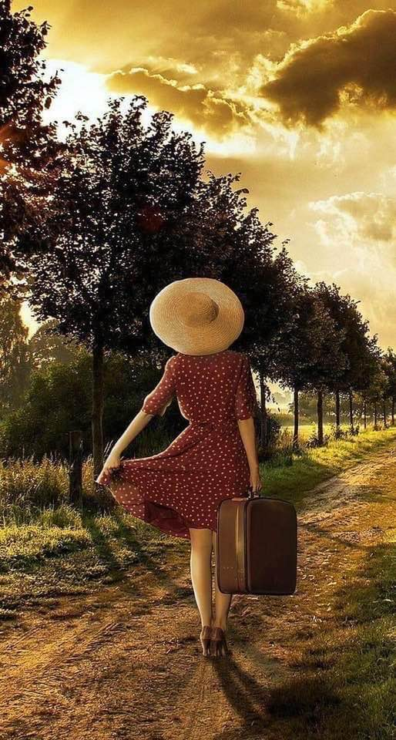

**Et parfois,,, AUSSI …en nos vies,,,,,,,,,,**

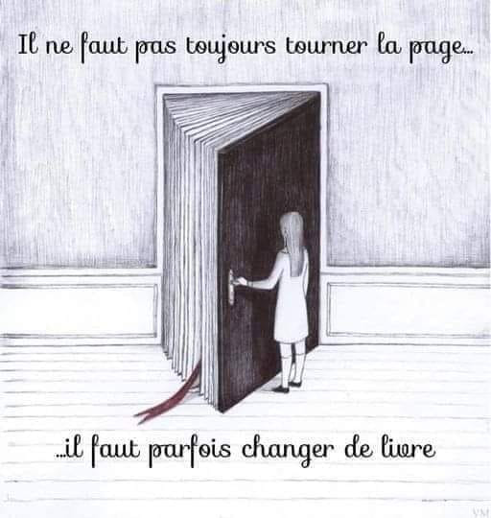

**************************

Et pour vous tous et toutes chères amies de Lumière …..

À tous ceux qui ont essayé,

D'éteindre notre lumière,

Merci pour nous avoir appris à briller pleinement,

Et embrasser notre propre lumière.

A tous ceux qui ont choisi de nous abandonner,

Merci pour nous avoir appris,

À ne jamais m'abandonner.

À tous ceux qui ont choisi de nous dévaloriser,

Et de nous diminuer,

Merci pour nous avoir appris à nous valoriser,

Et à voir notre valeur.

A tous ceux qui ont essayé de nous briser,

Merci de nous avoir appris,

Ce que signifie être forts/es

A tous ceux qui ont essayé de nous faire taire,

Merci pour nous avoir appris,

À trouver notre propre voix.

Et à tous ceux qui n'ont pas cru en nous,

Ou ne nous soutiennent pas,

Merci pour nous avoir appris à croire en nous, NOUS LES ARTISANS DE LUMIÈRE ."



**AU FINAL IL NOUS FAUT SAVOIR QUE….**

**Il se passe tellement de choses sur la planète à tant de niveaux et de domaines différents, y compris la conscience collective, la Terre Mère, Gaia, et notre propre monde intérieur.**

Il est de première importance pour chacun et chacune de nous rappeler la nécessité de :

rester concentré sur ce qui nous appartient,

sur ce qui ne nous appartient pas ou plus

et sur qui nous sommes.

Quels sont mes dons, mes services à offrir , nos bénédictions de chaque jour et au final MA mission en cette incarnation ?

Nous avons choisi d’être ici en ce moment sur notre Terre-Mère Gaïa pour faire la différence ***avec*** notre fréquence et notre conscience.

**Reconnaître que c’est ainsi** ENTRE AUTRE ,,,,que nous servons et que c’est ce qui est ***juste pour nous*** dans l’ici et maintenant car c’est crucial.

Nous pouvons « pour plusieurs d’entre nous » ressentir, percevoir et sentir intuitivement ce qui se passe chez les autres, dans le monde et même dans la conscience collective.

C’est ainsi que l’équilibre des fréquences est maintenu et que nous progressons dans l’ascension, étant la fréquence divine.

En recevant les NOMBREUSES mises à niveau, les influx de lumière et les syntonisations provenant du Ciel, celles-ci libérant les douleurs du passé et guérissant notre nature blessée.

TOUT En permettant au cœur de la Conscience Christique de s’exprimer.

Et parfois, nous sommes appelés à être des travailleurs à différents niveaux, à transformer les énergies, à prier pour le monde, à prier pour les autres oui oui bien sûr et aussi envoyer du REIKI

Faisons rayonner la lumière, car SACHONS QUE certains d’entre nous sont des **radiateurs** de lumière et maintiennent la fréquence : “Votre centre est l’amour qui vous a créé, qui est réel, vrai et qui l’emporte toujours.”

Un changement de fréquence vient de se produire sur la Terre -Mère Gaïa, et certains d’entre vous font l’expérience de ressentir davantage via l’intuition, de plus grande facilité pour avoir accès aux domaines supérieurs de la lumière et de la présence des anges/archanges.

L’éveil et le souvenir de nos capacités divines dormantes, ainsi qu’un nouveau sens de soi et de clarté.

Sachons que lorsqu’un grand changement de fréquence se produit, il peut y avoir une réverbération = un contrecoup chez les gens, dans les relations et sur la planète même.

Et comme vous pouvez faire l’expérience d’une lumière plus élevée et d’une expansion du cœur, dans le monde, ils peuvent se sentir menacés, et cela peut augmenter leurs efforts pour essayer de dissimuler, d’attaquer et de contrecarrer la lumière et le processus d’ascension.

D’autres changements de fréquence se produiront ce mois-ci et cette année.

Syntonisons le moment où cela se produira, lorsque notre vibration lumineuse augmentera et que nous pourrons ressentir davantage notre connexion à notre intuition.

Ensuite, soyons à l’affût de ce qui se passe et se produit dans le monde s’il y a un contre-événement ou un scénario à la lumière et/ou un événement ou une circonstance basés sur la peur qui sont créés.

Au fur et à mesure que les influx de lumière émergent, il est possible de réveiller de vieilles blessures pour qu’elles remontent à la surface afin d’être transformées, libérées et guéries.

**Plus l’événement ou la situation basé sur la peur est intense, plus la fréquence de la lumière qui vient d’arriver sur la planète est élevée.**

C’est alors que nous avons davantage besoin de paix et de tranquillité pour ressentir et intégrer.

On peut alors ressentir une sensation de faim, besoin de boire plus d’eau et modification de notre régime alimentaire.

Se reposer et avoir besoin de sommeil

Augmentation des synchronicités en nos quotidiens, vision des séquences de nombres et des nombres des anges soit les nombres miroirs comme le 11 :11

Les personnes plus sensibles peuvent ressentir des vagues d’énergie et de lumière qui les traversent même dans leur corps physique

Ils sentiront, à la limite,,,,, leur corps vibrer et presque trembler sous l’effet des énergies.

**ET ALORS……….Un changement dans les relations et les connexions seront renouvelées et améliorées ou bien elles ne seront plus compatibles, ne correspondront plus aux vibrations et prendront fin. IL EN EST AINSI !!!!!!!!!!! TOUJOURS POUR LEMIEUX QUI SOIT !!!!!!!!**

**Souvenons-nous que nous sommes en une année 8 …année de réalisations et d’actions ---- alors célébrons !!!!!!!!!!!!!**



**\*\*\*\*\*\*\*\*\*\*\***

**Capsule méditative …!!!**

***L’INTUITION EST LE GPS DE L’ÂME.***

***Souvenons-nous,,,, et activons-le et surtout ayons confiance en lui !!!!***

L’intuition est le guide, c'est la carte que nous devons suivre.

L’intuition fonctionne quand nous ne savons pas / ou l’impression de ne pas savoir (car à ce moment – là on passe par notre mental) mais qu’en fait ON SAIT .

Et nous savons parce que nous le ressentons au plus profond de nous.

Les gens connaissent/ sentent l’odeur des mensonges, les gens connaissent la voix de la méchanceté, de la ruse, de la fausseté, les gens ressentent quand ils sont trompés.

Ils ne le savent pas par le mental, mais ils le savent parce qu’ils le sentent.

Quand quelque chose ne va pas ou qui n’est pas aligné sur notre « fréquence vibratoire », On le sent, quand quelque chose résonne de manière dissonante, nous le sentons mais parfois on ne sait pas trop COMMENT FAIRE AVEC CETTE SENSATION.

***ALORS…….. C’est une intuition. !!!!!!!!!***

Je ne sais pas combien de fois j’ai entendu quelqu’un dire « ça m’est arrivé et au fond de moi je savais ce qui allait se passer, quelque chose me le disait » oui, quelque chose le disait !

Souvent les personnes le savent « toujours » ,,, mais préfèrent ne pas y croire.

**L’ âme HÉLAS !!! n'utilise pas de mots pour transmettre, c’est comme un murmure dans l’air que notre être interprète, traduit et nous informe, mais nous ne faisons presque jamais attention. NOUS NE SOMMES PRÉSENTS AU PRÉSENT !!!!!!!!!!! Quelquefois …..** 

L’âme sait toujours quoi faire, mais PAS si le mental ne se tait PAS…. alors ,,,, il sera très difficile d'être attentif..

Cherchons/trouvons,,,, la sensibilité de ces choses/ressentis subtiles. !!!

Quand quelque chose n’est pas pour nous, alors notre âme essaiera de nous prévenir, de nombreuses façons.

Soyons attentif aux signes, aux sensations, faisons MÊME ,,,, attention à nous-même.



AU FINAL…….faisons davantage confiance à notre intuition, écoutons, sentons, regardons et puis ….continuons.

Ressentir cette confiance nous permet, de nous aligner sur les décisions dont nous avons besoin pour nous connecter avec la partie la plus élevée de notre être.

Soyons attentifs lorsque quelque chose, est sur le point d'arriver dans notre vie, de petites manifestations du quotidien nous enverront des signes indiquant le bon chemin.

**Notre intuition EST notre guide.**

L'intuition murmure TOUJOURS la vérité sauf si elle est TROP accompagnée des idées du mental qui résiste.

**Fermons les yeux et puis suivons notre intuition.**

**Le ciel astrologique de cette fin de février.**

La saison des Poissons a débuté ce 18 février et le 20 mars nous la quitterons pour celle du bélier --- date importante puisqu’elle correspond à l’Équinoxe du printemps et au début de la Nouvelle Année Astrologique ,,car pour les astrologues c’est le bélier associé à l’équinoxe qui débute l’année.

Le signe des Poissons étant donc le douzième et dernier signe de la roue du zodiaque, lorsque, collectivement, nous traversons ce cycle, nous sommes incités à revisiter notre année astrologique qui est sur le point de se terminer.

Sous l’influence du Soleil en Poissons, nous pouvons ressentir un sentiment d’aboutissement et de fin. Nous pouvons aussi ressentir que les choses ont atteint un point final, ou que nous ne pouvons plus continuer comme avant.

Par ailleurs, IL NOUS FAUT SAVOIR QUE,,,,cette fin est aussi le signal d’un nouveau départ et nous voyons apparaître une lumière au bout du tunnel

Le signe des Poissons est un signe d’Eau, mutable, (modifiable -altérable) gouverné par les énergies de la planète Neptune.

Par son association avec la planète Neptune, ce signe symbolise l’altruisme, la compassion, le don de soi et le mysticisme.

Les natifs des Poissons sont intuitifs, réceptifs et hypersensibles.

Par ailleurs, leur sensibilité à fleur de peau est pour certains source d’angoisse et de tourments.

Ils cherchent alors du réconfort dans quoi que ce soit qui leur procure une sensation d’évasion.

Le talon d’Achille du signe est la fuite du réel.

Très créatifs et rêveurs, les Poissons doivent apprendre à faire face à la réalité telle qu’elle est (et non pas telle qu’ils l’idéalisent).

**Précédemment ,,,,,,,,,,**c’était la signification du poisson avec ses plussss et ses moins, toutefois TOUS les signes du zodiaque possèdent leur plusss et leur moins.

***************************

Les portails sont des passerelles qui facilitent les déplacements instantanés à travers l'espace, le temps ou les dimensions. Ils servent de ponts vers des mondes inexplorés, offrant des possibilités infinies pour l'aventure, la découverte et l'inconnu.

Les portails symbolisent la transformation, reliant des royaumes disparates et dévoilant les mystères de l'univers. Il y a beaucoup de portails sur Terre comme dans le Cosmos.

*AINSI LORSQUE L’ON RENCONTRE AU COURS DE L’ANNÉE DES MOMENTS OÙ DES PORTAILS S’OUVRENT C’EST INFINI – C’EST IMMENSE LES POSSIBILITÉS QUI S’OFFRENT À NOUS.*

*POUR CHACUN D’EUX JE VOUS INFORME AU FUR ET À MESURE DE L’ANNÉE DE LEUR APPARITION DANS LE CALENDRIER. LE PROCHAIN SERA LE 3/3 MARS.*

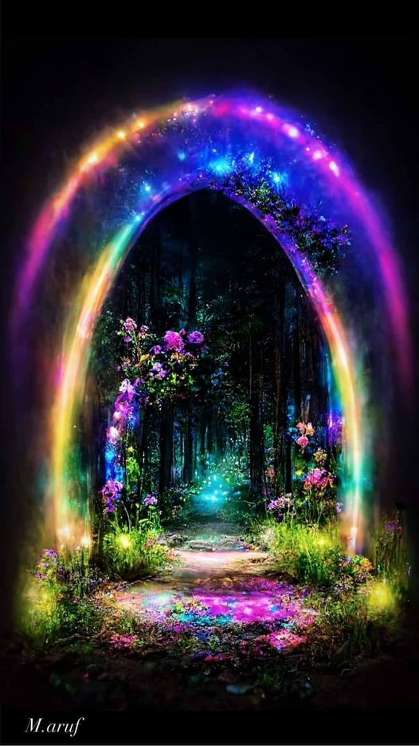

**Une petite pensée..…quelque peu longue ce mois-ci!!!**

**Guérir ses blessures, ce n'est pas faire du reiki, placer des cristaux et ouvrir ses chakras.**

Guérir ce n'est pas lire le tarot, prendre des fleurs de Bach et faire pivoter un pendule, lire une oeuvre, se nettoyer ou suivre un chaman ...

**Ce n'est pas un acte de magie. La guérison ne consiste pas seulement à harmoniser.**

***Guérir, c'est SE PRENDRE EN CHARGE,***

Et ce n'est pas pour tout le monde dans l’ici et maintenant car parfois c’est pour une autre étape de vie

Donc guérir,,,,, c'est pour les braves et courageux qui osent entrer en lien avec leur âme/intuition, suivre ses conseils et sa direction. ET CE N’EST PAS FACILE AU QUOTIDIEN…CAR ON SE DOIT DE FAIRE DES CHANGEMENTS PARFOIS DRASTIQUES !!!!!!!!

Se guérir c’est profond et intense, et cela prend de l’énergie et du temps, du temps ... et de la patience ...parfois on néglige et on oublie même ...

IL NOUS FAUT SAVOIR ,,,Qu’il nous faudra apprivoiser un ego qui résistera lui aux changements qui surgissent de l’âme, ça aussi c'est guérir.

Guérir, c'est parfois, avoir mal, comprendre, pardonner, se pardonner et enfin lâcher prise ...

Guérir, c'est passer par des états successifs de colère, de tristesse, de besoin de solitude et de silence ... guérir c'est observer son ombre et l'accepter.

La guérison est, malgré tout, merveilleuse car, elle est libératrice et fortifiante, elle est connexion à la vie et à soi. Reiki, cristaux, annales akashique, anges, fleurs de Bach, ce sont tous des outils…lesquels ils nous faut utiliser toutefois,,, ET PUIS APRÈS ???? Je m’active !!!!!!!!!!!

Et c’est là que le Reiki est notre principal outil ,,,qui sans relâche …si on le reçoit ou le pratiquons régulièrement S’ACTIVE EN NOUS EN LIEN AVEC L’AUTO – GUÉRISON !!!!!!!!!!

**Que cette bougie / outil ….active en vous ce lien de vous à vous afin d’accueillir et accepter LA GUÉRISON**

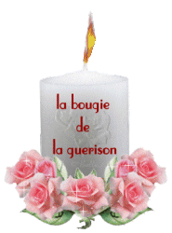

**Maître enseignante Reiki,** [**http://www.energieharmonique.com**](http://www.energieharmonique.com) **450 253-5710**  <https://www.facebook.com/energieharmonique>